

**DAILY SPOTLIGHT 22/05/2019**

**VN-Index tiếp diễn kịch bản quay đầu giảm điểm ở cuối phiên.**



|  |  |  |  |  |
| --- | --- | --- | --- | --- |
| ***TỔNG QUAN THỊ TRƯỜNG*** | | | | |
| ***“Thị trường mở cửa khá tích cực với sắc xanh hiện diện trên hầu hết các nhóm ngành, trừ nhóm ngành dầu khí đã hạ nhiệt sau chuỗi tăng nóng vừa qua. Ở chiều ngược lại, nhóm ngân hàng (ACB, BID, CTG, MBB, VCB, TCB,…) và nhóm bluechips (HPG, VJC, PLX, POW, MWG, VRE, VHM, VNM, VIC, …) lại tăng khá tốt, đóng vai trò dẫn dắt thị trường. Tuy vậy, sang đến phiên chiều, áp lực chốt lời càng đè nặng hơn lên các chỉ số, dẫn đầu là ở nhóm Bluechips như VRE, VHM, VNM, VCB, MSN, GAS, … đồng loạt giảm điểm gây áp lực lên thị trường chung. Ngược lại, vẫn còn có MWG, PNJ, PLX, VJC, … cùng với một số cổ phiếu ngân hàng như ACB, BID, CTG, MBB,… vẫn giữ được nhịp tăng. Thanh khoản toàn thị trường vẫn duy trì ở mức tương đương những phiên vừa qua với giá trị khớp lệnh trên cả 3 sàn đạt hơn 4.700 tỷ đồng. Trong 2 phiên gần nhất, thị trường giao dịch với chung một kịch bản, tăng mạnh ở đầu phiên và giảm nhẹ ở cuối phiên cùng với thanh khoản duy trì ở mức trung bình thì có thể đây chỉ là tín hiệu chốt lời ngắn hạn.”***  ***Phòng Nghiên cứu phân tích VietinBank Securities*** |  | **Sàn** | **HSX** | **HNX** |
|  | **Đóng cửa** | **983.78** | **106.13** |
|  | **+/- (Điểm)** | **-2.51** | **-0.15** |
|  | **GTGD (Tỷ đồng)** | **3,941.551** | **645.991** |
|  | **NĐTNN** | **Bán ròng** | **Mua ròng** |
|  | **GT NĐTNN Mua/Bán ròng (Tỷ đồng)** | **-23.89** | **89.52** |
|  | **NĐTNN Mua ròng nhiều nhất (Mã/Tỷ đồng)** | **PDR (88.3)** | **PVI (114.09)** |
|  | **NĐTNN Bán ròng nhiều nhất (Mã/Tỷ đồng)** | **VNM (-32.93)** | **SHS (-8.18)** |

***THỐNG KÊ THỊ TRƯỜNG***

**Top 10 Mã CP có KLGD lớn nhất (Triệu cp)**

**Top 5 Mã CP NĐTNN Mua – Bán Ròng (Tỷ VNĐ)**

**Biến Động Thay Đổi Giá Ngành**

***PHÂN TÍCH KỸ THUẬT TTCK 22/05/2019***

Các chỉ số Stochastic và MACD vẫn đang trong đà hồi phục dù tín hiệu không còn rõ ràng như phiên đầu tuần. Trong khi đó, chỉ số RSI tiếp tục cho thấy bên bán đang có xu hướng áp đảo bên mua. Chúng tôi vẫn giữ quan điểm chỉ số này có thể sẽ giảm nhẹ hoặc đi ngang trong những phiên tới đây.

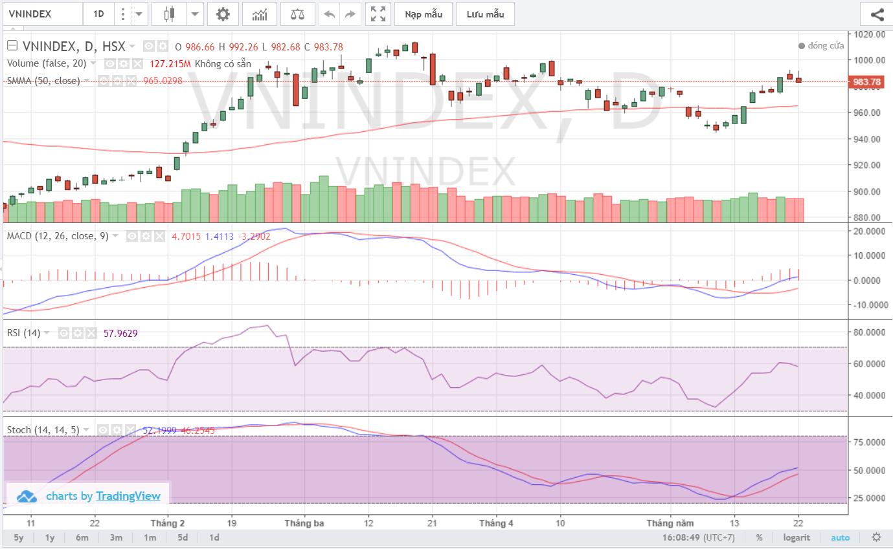

|  |
| --- |
| ***TỔNG KẾT TTCK TUẦN 13 – 17/05/2019*** |
| |  |  |  |  |  |  |  |  |  | | --- | --- | --- | --- | --- | --- | --- | --- | --- | | **NĐTNN MUA RÒNG** | | | | **NĐTNN BÁN RÒNG** | | | | | | **Mã** | **Khối lượng (CP)** | **Giá trị**  **(tỷ VNĐ)** | **+/-% giá** | **Mã** | **Khối lượng (nghìn CP)** | **Giá trị**  **(triệu VNĐ)** | **+/-% giá** | | **BVH** | 1,295.82 | 100,295.36 | 6.96% | **VGC** | -14,097.19 | -283,118.16 | -1.46% | | **VNM** | 484.07 | 65,100.97 | 4.23% | **VHM** | -2,843.17 | -242,528.92 | 3.21% | | **PDR** | 2,248.73 | 48,531.49 | 6.93% | **HPG** | -3,998.38 | -129,172.12 | -1.83% | | **PVI** | 1,345.75 | 48,516.86 | 2.70% | **CII** | -1,344.93 | -86,713.62 | -0.64% | | **DHG** | 289.59 | 34,803.01 | -2.54% | **VIC** | -648.67 | -74,080.20 | 3.73% | | **HVN** | 767.80 | 31,052.00 | 3.84% | **HDB** | -2,331.01 | -63,452.64 | -0.74% | | **POW** | 1,451.04 | 22,993.85 | 13.60% | **PVS** | -2,622.87 | -62,455.00 | 4.27% | | **VRE** | 571.64 | 20,497.30 | 1.84% | **E1VFVN30** | -4,071.80 | -59,365.94 | 2.14% | | **HSG** | 1,862.25 | 15,340.45 | 0.12% | **PVD** | -2,444.96 | -50,804.37 | 2.96% | | **PTB** | 203.28 | 12,727.02 | 3.77% | **GAS** | -366.88 | -39,773.39 | 2.13% | |
|  |
| |  |  |  |  |  |  |  |  | | --- | --- | --- | --- | --- | --- | --- | --- | | **TỰ DOANH MUA RÒNG** | | | | **TỰ DOANH BÁN RÒNG** | | | | | **Mã** | **Khối lượng nghìn CP)** | **Giá trị**  **(triệu VNĐ)** | **+/-% giá** | **Mã** | **Khối lượng (nghìn CP)** | **Giá trị**  **(triệu VNĐ)** | **+/-% giá** | | **CII** | 751.42 | 75,120.88 | -0.64% | **VHM** | -656.751 | -69,921.64 | 3.21% | | **E1VFVN30** | 4,512.89 | 66,127.65 | 2.14% | **TCB** | -1106.56 | -25,326.76 | 1.94% | | **MWG** | 225.97 | 19,529.23 | 1.76% | **VPB** | -1146.85 | -21,324.36 | 2.72% | | **VNM** | 97.35 | 12,770.07 | 4.23% | **POW** | -1296.82 | -20,011.83 | 13.60% | | **VIC** | 80.36 | 9,451.51 | 3.73% | **HDG** | -250.90 | -9,667.09 | 1.32% | | **NBB** | 423.13 | 8,291.35 | 7.26% | **DRC** | -250.93 | -5,699.73 | 3.64% | | **VRE** | 216.41 | 7,952.34 | 1.84% | **TDM** | -137.21 | -3,838.65 | -5.22% | | **HPG** | 195.65 | 6,317.03 | -1.83% | **VJC** | -24.48 | -2,765.73 | 2.17% | | **HSG** | 676.03 | 5,569.50 | 0.12% | **FPT** | -48.18 | -2,598.73 | -9.29% | | **PNJ** | 50.50 | 5,155.05 | 1.99% | **KSB** | -103 | -2,523.50 | 0.44% | |
|  |
| ***BIẾN ĐỘNG THAY ĐỔI GIÁ NGÀNH TRONG TUẦN 13 – 17/05/2019*** |